
1^{η} Εργαστηριακή Αναφορά
Σχολή Ηλεκτρολόγων Μηχανικών και Μηχανικών Υπολογιστών Ε.Μ.Π.

Συμμετέχοντες:
Ιωάννης Τσαντήλας (Α.Μ.: 03120883)
Παναγιώτης Παζιώνης (Α.Μ.: 03120852)

Πείραμα 1:
Μέτρηση DC Τάσεων και Ρευμάτων

Μετρήσεις Τάσης

Ζήτημα 1

Ρυθμίσαμε το ψηφιακό πολύμετρο σε λειτουργεία βολτόμετρου.

Ζήτημα 2

Συνδέσαμε κατάλληλα το πολύμετρο στους ακροδέκτες του τροφοδοτικού. Αλλάζοντας την τάση του τροφοδοτικού μέσω του επιλογέα που διαθέτει, καταγράψαμε την τάση που εμφανίστηκε στην οθόνη του πολυμέτρου. Παρακάτω, αναγράφονται στον Πίνακα 1.1 οι μετρήσεις.

Τάση Τροφοδοτικού | Κλίμακα Βολτόμετρου | Ένδειξη Βολτόμετρου
3 V | 20 V | 3,01 V
3,8 V | 20 V | 3,83 V
1,7 V | 2 V | 1,74 V
6,5 V | 2 V | 1 V
0,6 V | 600 V | 1 V

Πίνακας 1.1: Μετρήσεις του Ζητήματος 2

Οι δύο τελευταίες μετρήσεις έγιναν με σκοπό την παρατήρηση του φαινομένου εάν η επιλεγμένη κλίμακα ήταν πολύ μικρή σε σχέση με την υπολογιζόμενη τάση και αν ήταν υπερβολικά μεγάλη σε σχέση με την τάση του τροφοδοτικού. Παρατηρούμε πως και στις δύο περιπτώσεις, οι ενδείξεις είναι λανθασμένες, προσφέροντας μεγάλη ανακρίβεια στην μέτρηση.

Ζήτημα 3

Ρυθμίσαμε την τάση του PS (Power Supply – τροφοδοτικό) στα 1,3 V και το βολτόμετρο εμφάνισε την τιμή 1,306 V (σε κλίμακα 2 V). Αντιστρέφοντας τους ακροδέκτες του βολτόμετρου, και χωρίς να αλλάξουμε απολύτως τίποτα άλλο, το πολύμετρο εμφάνισε την τιμή –1,304 V. Οι δύο αυτές ενδείξεις, αδιαφορώντας για την μικρή σχετικά απόλυτη διαφορά τους των 0,002 V, οφείλεται στα αντίθετα πρόσημα τους, το οποίο μπορεί να ερμηνευτεί με το γεγονός ότι συνδέσαμε τους αντίθετους ακροδέκτες στα άκρα του τροφοδοτικού, με αποτέλεσμα να εμφανιστεί η αντίθετη τάση.

Ζήτημα 4

Δημιουργώντας το κύκλωμα του Σχήματος 1.1, με την αντίσταση Χ να έχει την τιμή των 47,3 kΩ, συνδέουμε το βολτόμετρο παράλληλα στην αντίσταση Χ με σκοπό να μετρήσουμε την V_{KL}. Το τροφοδοτικό έχει ρυθμιστεί στην τάση των 1V, ενώ το πολύμετρο έχει την κλίμακα των 2 V.
Κλείνοντας τον διακόπτη, η ένδειξη που εμφανίζεται στην οθόνη του βολτόμετρου είναι 1,055 V (αφού το κύκλωμα είναι κλειστό, διαρρέεται από ρεύμα άρα υπάρχει τάση στα άκρα της αντίστασης), ενώ εάν τον ανοίξουμε, η ένδειξη αναγράφει 0 (αφού είναι ανοιχτοκύκλωμα, άρα δεν διαρρέεται από ρεύμα).
Στην συνέχεια μετράμε την V_{LK}, με τον διακόπτη κλειστό, και το βολτόμετρο μας πληροφορεί πως η εν λόγω τάση είναι -0,997 V. Παρά το μικρό σφάλμα στην μέτρηση που προέκυψε (συγκεκριμένα 0,058), τα αντίθετα πρόσημα ερμηνεύονται χάρη στην αλλαγή των πόλων του βολτόμετρου, αφού στην 2^{η} περίπτωση μετράμε την τάση του L (αρνητικός) σε αναφορά ως προς το Κ (θετικός).

Σχήμα 1.1: Ηλεκτρικό Κύκλωμα Ζητήματος 4

Μετρήσεις Ρεύματος

Ζήτημα 5

Αποσυνδέσαμε το βολτόμετρο, χωρίς να πειράξουμε το κύκλωμα, και το ρυθμίσαμε ως αμπερόμετρο.

Ζήτημα 6

Συνδέουμε το αμπερόμετρο στο κύκλωμα, δημιουργώντας το Σχήμα 1.2 και μετρούμε το ρεύμα που διαρρέει την αντίσταση Χ (47,3 kΩ). Με PS = 3 V και το αμπερόμετρο να έχει κλίμακα των 2mA, η ένδειξη του ψηφιακού πολυμέτρου είναι 0,064 mA.

Σχήμα 1.2: Ηλεκτρικό Κύκλωμα Ζητήματος 6

Ζήτημα 7

Χωρίς να αλλάξουμε τις ρυθμίσεις του τροφοδοτικού και του αμπερόμετρου, αντιστρέφουμε τους πόλους του πολυμέτρου, δημιουργώντας το Σχήμα 1.3, και μετρούμε την νέα ένταση του ρεύματος, η οποία είναι -0,063 mA. Η αλλαγή πρόσημου (αδιαφορώντας για το μικρό σχετικά σφάλμα των 0,001 mA) εξηγείται απλά από την αλλαγή των πόλων του αμπερόμετρου, αφού αυτή την φορά διαρρέεται από το αντίθετο ρεύμα σε σχέση με αυτό του κυκλώματος του Ζητήματος 6.

Σχήμα 1.3: Ηλεκτρικό Κύκλωμα Ζητήματος 7

Μέτρηση Χαρακτηριστικής V-I

Ζήτημα 8

Επιλέγουμε μια διαφορετική αντίσταση, τιμής 47,3 kΩ, και συνδέουμε το κύκλωμα του Σχήματος 1.3. Επειδή δεν έχουμε δύο ψηφιακά πολύμετρα, τοποθετούμε το μοναδικό στην κατοχή μας εν σειρά ως αμπερόμετρο και χρησιμοποιούμε το PS ως βολτόμετρο.
Αλλάζοντας τιμές τάσης στο τροφοδοτικό (από -1 έως 1 Volt), σημειώνουμε τις αντίστοιχες τιμές εντάσεως ρεύματος που εμφανίζονται στην οθόνη του πολύμετρου, οι οποίες βρίσκονται στον Πίνακα 2.
Τέλος, χρησιμοποιούμε τις τιμές του Πίνακα 1.2 έως ώστε να δημιουργήσουμε την χαρακτηριστική καμπύλη Ρεύματος-Τάσης, όπως φαίνεται στην Εικόνα 16, η οποία είναι μια ευθεία, αφού η σχέση εξάρτησης i-v σε γραμμικό αντιστάτη περιγράφεται από τον Νόμο του Ohm (v = iR).

Power Supply | Dig. Multimeter | Power Supply | Dig. Multimeter
0,1V | 0,002mA | -0,1V | -0,002mA
0,2V | 0,005mA | -0,2V | -0,006mA
0,3V | 0,007mA | -0,3V | -0,009mA
0,4V | 0,009mA | -0,4V | -0,01mA
0,5V | 0,012mA | -0,5V | -0,016mA
0,6V | 0,013mA | -0,7V | -0,018mA
0,7V | 0,015mA | -0,8V | -0,018mA
0,8V | 0,018mA | -1V | -0,021mA
1V | 0,021mA | 0V | 0mA

Πίνακας 1.2: Μετρήσεις Ζητήματος 8

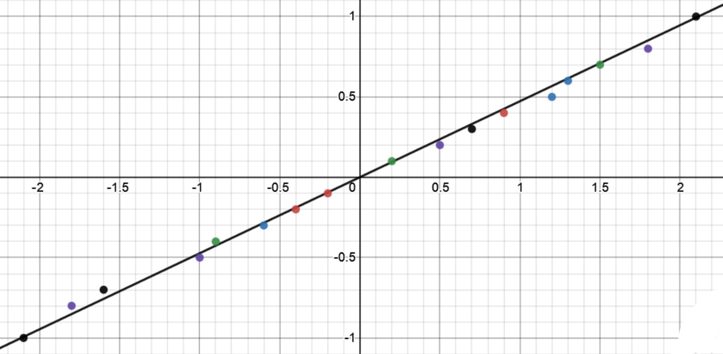

Εικόνα 1.1: Γραφική Παράσταση Ζητήματος 8
O y’y συμβολίζει την τάση V σε Volt και ο x’x αναπαριστά την ένταση Ι
σε mA.
H μαύρη γραμμή είναι η θεωρητική γραφική που προκύπτει από τον νόμο του Ohm,
V = 0,473 Ι.
Οι τελείες αναπαριστούν τις πραγματικές μετρήσεις, οι οποίες βρίσκονται επίσης και στον Πίνακα 1.2.

Πείραμα 2:
Απλά DC Κυκλώματα: Αντιστάσεις και Ωμικοί Αισθητήρες

Εν Σειρά Κύκλωμα

Ζήτημα 1

Δημιουργούμε το κύκλωμα του Σχήματος 2.1, με τις αντιστάσεις Χ, Υ να έχουν τιμές 14,63kΩ και 9,63kΩ αντίστοιχα. Ρυθμίζουμε το τροφοδοτικό στα 5 V και το βολτόμετρο στην κλίμακα των 20 V, με σκοπό να μετρήσουμε τις τρεις χαρακτηριστικές τάσεις του κυκλώματος. Με την κατάλληλη συνδεσμολογία, προκύπτει πως V_{s} = 4,96 V, V_{X} = 2,99 V, V_{Y} = 1,96 V. Εάν προσθέσουμε τις V_{X}, V_{Y} προκύπτει 4,95 V, επαληθεύοντας τον 1^{ο} νόμο του Kirchhoff, με ένα μικρό σφάλμα των 0,04V.

Σχήμα 2.1: Ηλεκτρικό Κύκλωμα Ζητήματος 1

Παράλληλο Κύκλωμα

Ζήτημα 2

Δημιουργούμε το κύκλωμα του Σχήματος 2.2, με τις ίδιες αντιστάσεις; Χ,Υ που χρησιμοποιήθηκαν στο Ζήτημα 1, και μετατρέπουμε το πολύμετρο σε αμπερόμετρο, σε κλίμακα των 2 mA, ενώ παράλληλα θέτουμε στο τροφοδοτικό μια τάση 5 V. Συνδέοντας το αμπερόμετρο κατάλληλα στο κύκλωμα, υπολογίσαμε πως I₃ = 0,833 mA, I₁ = 0,334 mA, I₂ = 0,507 mA. Προσθέτοντας τις Ι₁, Ι₂ προκύπτει 0,83 mA (εάν αγνοήσουμε το τελευταίο ψηφίο), και έτσι επαληθεύεται ο 2^{ος} νόμος του Kirchhoff.

Σχήμα 2.2: Ηλεκτρικό Κύκλωμα Ζητήματος 2

Γραμμικές Αντιστάσεις και Μέτρηση Αντιστάσεων

Ζήτημα 3

Λειτουργώντας εντελώς όμοια με το Ζήτημα 8 του Πειράματος 1, προκύπτει η αντίστοιχη γραφική παράσταση. Ο αναγνώστης μπορεί να ανατρέψει στον Πίνακα 1.2 και στην Εικόνα 1.1 για τα αντίστοιχα στοιχεία. Η γραφική αποδεικνύει τον νόμο του Ωμ.

Ζήτημα 4

Τοποθετούμε την αντίσταση κατάλληλα στο ψηφιακό πολύμετρο, το οποίο έχει ρυθμιστεί σε λειτουργία ωμόμετρου, σε κλίμακα 200kΩ. Η ένδειξη που εμφανίζεται στην οθόνη είναι 47,3kΩ.

Ζήτημα 5

Η εν λόγω αντίσταση έχει τις εξής χρωματιστές λωρίδες :κίτρινο, μοβ, πορτοκαλί, χρυσό. Ανατρέχοντας στον πίνακα ΙΙΙ.1 γνωρίζουμε πως: 1^{η}: Κίτρινο: 4, 2^{η}: Μοβ: 4, 3^{η}: αδιαφορούμε ένα υπάρχουν μόνο 4 χρώματα, 4^{η}: Πορτοκαλί: x10kΩ, 5^{η}: Χρυσό: ±5%. Χρησιμοποιώντας αυτές τις τιμές, υπολογίζουμε πως η αντίσταση θα έχει τιμή 44kΩ, με σφάλμα 3,3kΩ, δηλαδή 6,97% (εκτός των ορίων του 5% σφάλματος που δεχόμαστε).

Ωμικοί Αισθητήρες

Ζήτημα 6

Με χρήση του φωτοαντιστάτη, επαληθεύουμε την ιδιότητα του (η αντίσταση του εξαρτάται από την ένταση του φωτός που δέχεται) μέσω διαφόρων μετρήσεων, διαφορετικών εντάσεων φωτός (Εικόνες 2.1, 2.2). Μια ποιοτική γραφική παράσταση i-v, είναι η παρακάτω.

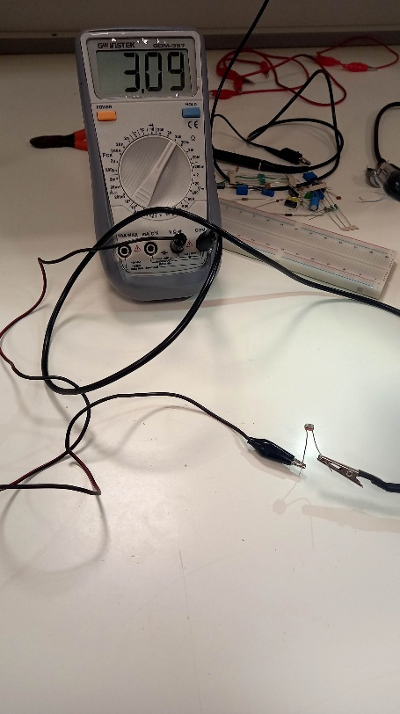
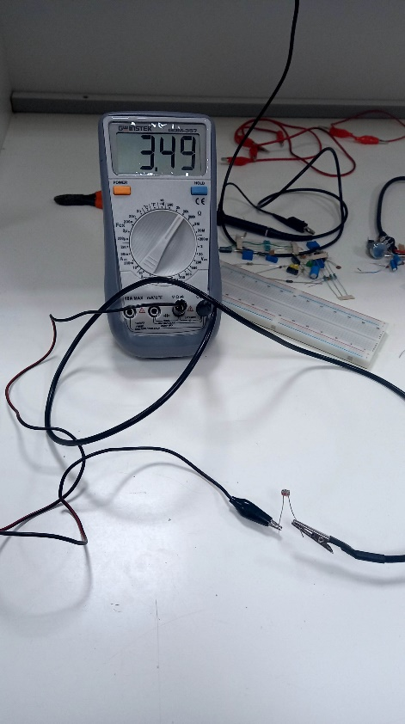

Εικόνες 2.1, 2.2: Φωτορεσίστορ. Δεξιά: Ο αντιστάτης δέχεται το φως του εργαστηρίου. Αριστερά: Ο αντιστάτης δέχεται επιπλέον φως από φακό κινητού.
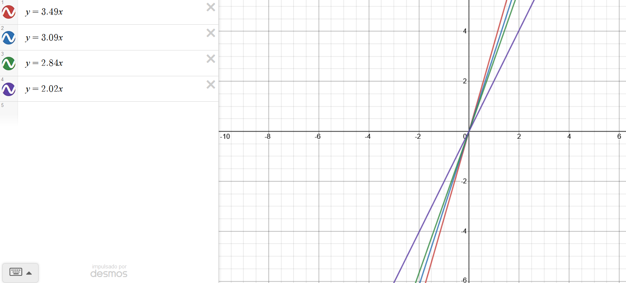

Γραφική Παράσταση 2.1:
Ο y’y αναπαριστά την τάση V και ο x’x την ένταση Ι. Ανάλογα την αντίσταση του φωτορεσίστορ, προκύπτει διαφορετική ευθεία (για σταθερή τιμή της αντίστασης του, η γραμμή i-v είναι ευθεία).

Ζήτημα 7

Με χρήση του θερμίστορ, επαληθεύουμε την ιδιότητα του (η αντίσταση του εξαρτάται από τη θερμοκρασία) μέσω διαφορετικών μετρήσεων (Εικόνες 2.3, 2.5).

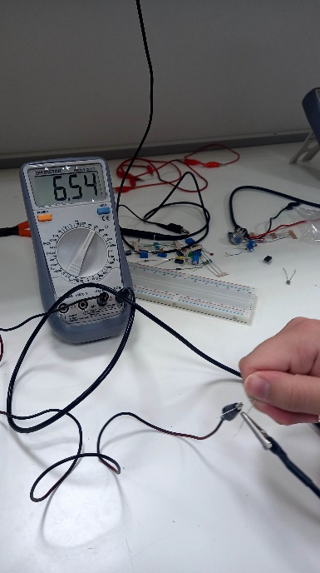
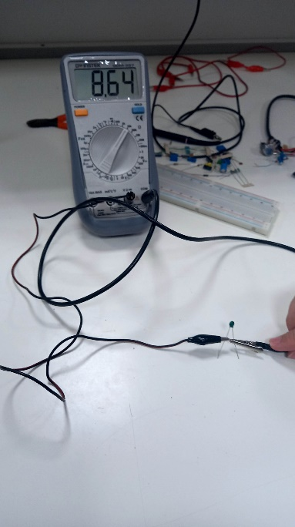

Εικόνες 2.4, 2.5: Θερμίστορ.
Δεξιά: Με «χαμηλή» θερμοκρασία.
Αριστερά: Με «υψηλότερη» θερμοκρασία,
καθώς αγκαλιάζουμε την αντίσταση με το χέρι,
παράγοντας θερμότητα.
Το πολύμετρο έχει ρυθμιστείς ως ωμόμετρο.

Αντιστάσεις Εν Σειρά και Εν Παραλλήλω

Ζήτημα 8

Με χρήση του ωμόμετρου, ανιχνεύουμε τις αντιστάσεις Χ=14,63kΩ, Y=9,63kΩ. Η θεωρητική ισοδύναμη (εν σειρά) αντίσταση είναι 24,26kΩ. Συνδέουμε στο breadboard εν σειρά τις αντιστάσεις και με χρήση του ωμομέτρου (σε κλίμακα 200kΩ), βλέπουμε πως η ένδειξη αναγράφει 24,2kΩ (μικρό σχετικά σφάλμα των 0,06kΩ).
Ζήτημα 9

Η θεωρητική ισοδύναμη (εν παραλλήλω) αντίσταση των Χ,Υ είναι 5,72 kΩ. Συνδέοντας τες παράλληλα στο breadboard και με χρήση του ωμόμετρου, πληροφορούμαστε πως η ισοδύναμη αντίσταση είναι 5,8kΩ (σφάλμα 0,08kΩ).

Ελεγκτής Συνέχειας Κυκλωμάτων

Ζήτημα 10

Το πολύμετρο παραμένει στην ρύθμιση του ωμόμετρου και μετά από δοκιμές, ανακαλύπτουμε τα τερματικά σημεία Α,Β,Γ του διακόπτη. Πράγματι, εάν συνδέσουμε δύο τερματικά σημεία, δημιουργείται βραχυκύκλωμα με πρακτικά μηδενική αντίσταση, ενώ εάν διακοπεί, δημιουργείται ανοιχτοκυκλώμα με άπειρη αντίσταση.

Διαιρέτες Τάσης

Ζήτημα 11

Δημιουργούμε το κύκλωμα διαιρέτη τάσης του Σχήματος 2.3 με τις αντιστάσεις Χ,Υ, ρυθμίζουμε το τροφοδοτικό στην τάση των 5 V και τοποθετούμε το βολτόμετρου παράλληλα στην αντίσταση Υ, σε κλίμακα 20 V. Με τις απαραίτητες μετρήσεις, βρίσκουμε πως: V_{S} = 4,96 V, V_{Y} = 1,96 V. Ο θεωρητικός διαιρέτης τάσης είναι 1,98 V, επομένως έχουμε ένα μικρό σφάλμα των 0,02 V.

Σχήμα 2.3: Ηλεκτρικό Κύκλωμα Ζητήματος 11. Θέσαμε R₁=X,
R₂=Y.

Ζήτημα 12

Δημιουργούμε ένα κύκλωμα 3 αντιστάσεων των 99kΩ (δύο από αυτές τις θεωρούμε μία 198kΩ). Έτσι, ο λόγος R₂/(R₁+R₂) είναι 1/3. Βάλαμε στο τροφοδοτικό τάση 10V και επαληθεύσαμε τη λειτουργία του, με τις τάσεις V₁ = 3,33V και V₂ = 6,66V.

Ποτενσιόμετρα

Ζήτημα 13

Μετά από τον προσδιορισμό των D,E, F, προσδιορίσαμε την R₁ + R₂ = 9,03 kΩ. Πειραματιστήκαμε με διάφορες αντιστάσεις. Αν R₁ = 5 kΩ, τότε (μέσω του ωμόμετρου) R₂ = 4,03 kΩ. Αν R₁ = 0 kΩ, τότε R₂ = 9,03 kΩ, όπως και αν R₁ = 9,03 kΩ, τότε R₂ = 0 kΩ.

Ζήτημα 14

Τοποθετούμε το ποτενσιόμετρο, με R₁ = 5,01 kΩ, τότε R₂ = 4,02 kΩ, ενώ το τροφοδοτικό έχει τάση 1V. Με το πολύμετρο ρυθμιζόμενο ως βολτόμετρο, βρίσκουμε τις εντάσεις V₁ = 0,55V και V₂ = 0,44V.

Μετατροπή Φυσικών Μεγεθών σε Τάσεις

Ζήτημα 15

Το κύκλωμα αποτελείται από το τροφοδοτικό και έναν φωτορεσίστορ. Συνδέουμε τον αντιστάτη με το τροφοδοτικό. Τοποθετούμε το κύκλωμα σε κλειστό κουτί με μια οπή, όπου συνδέουμε εκεί μια λάμπα μεταβλητής φωτεινότητας. Αλλάζοντας τη φωτεινότητα της λάμπας, και καθώς ο φωτοαντιστάτης δεν δέχεται καμία άλλη δέσμη από τον περιβάλλοντα χώρο, αλλάζει και η αντίσταση του ελεγχόμενα, κατά τη βούληση μας.

Ζήτημα 16

Το κύκλωμα αποτελείται από το τροφοδοτικό και ένα θερμίστορ. Κατόπιν πειραμάτων βρίσκουμε τη θερμοκρασία στην οποία έχει μηδενική αντίσταση. Τοποθετούμε τον θερμίστορ σε ένα δοχείο όπου επικρατεί η παραπάνω θερμοκρασία και μεταφέροντας θερμότητα στο εσωτερικό του μέσω συμπιεσμένου αέρα (νόμος της θερμοδυναμικής) αυξάνουμε την αντίσταση.

Πείραμα 3:
Παραγωγή, Παρατήρηση και Ακρόαση
Χρονικά Μεταβαλλόμενων Σημάτων

Ο Παλμογράφος και η Γεννήτρια Κυματομορφών

Ζήτημα 1

Ρυθμίζουμε τον παλμογράφο με τις κατάλληλες συνθήκες, όπως αναγράφονται στις οδηγίες του πειράματος.

Ζήτημα 2

Ανάβουμε τον παλμογράφο και προχωράμε σε επιπλέον ρυθμίσεις, με focus, μεταφορά ίχνους, και τον απαιτούμενο χρόνο που χρειάζεται η κουκίδα για να διαπεράσει την οθόνη.

Ζήτημα 3

Προετοιμαζόμαστε για την σύνδεση μια εξωτερική τάσης στην είσοδο του καναλιού- chanel 1. Ο σηματολήπτης έχει τεθεί σε ×1.

Ζήτημα 4

Συνδέουμε κατάλληλα τους ακροδέκτες στα όργανα και ανάβουμε το τροφοδοτικό, ρυθμίζοντας το στην τιμή των 2 και 3V. H αλλαγή της τάσης προκαλεί την μετακίνηση του ίχνους κατακόρυφα, παραμένοντας ωστόσο οριζόντιο, αφού η τάση είναι συνεχής. Επιπροσθέτως, δημιουργούμε μια αρνητική πηγή τάσης (εναλλάσσοντας τους δύο πόλους) και παρατηρούμε πως το ίχνος μετακινείται στον αρνητικό κατακόρυφο ημιάξονα.
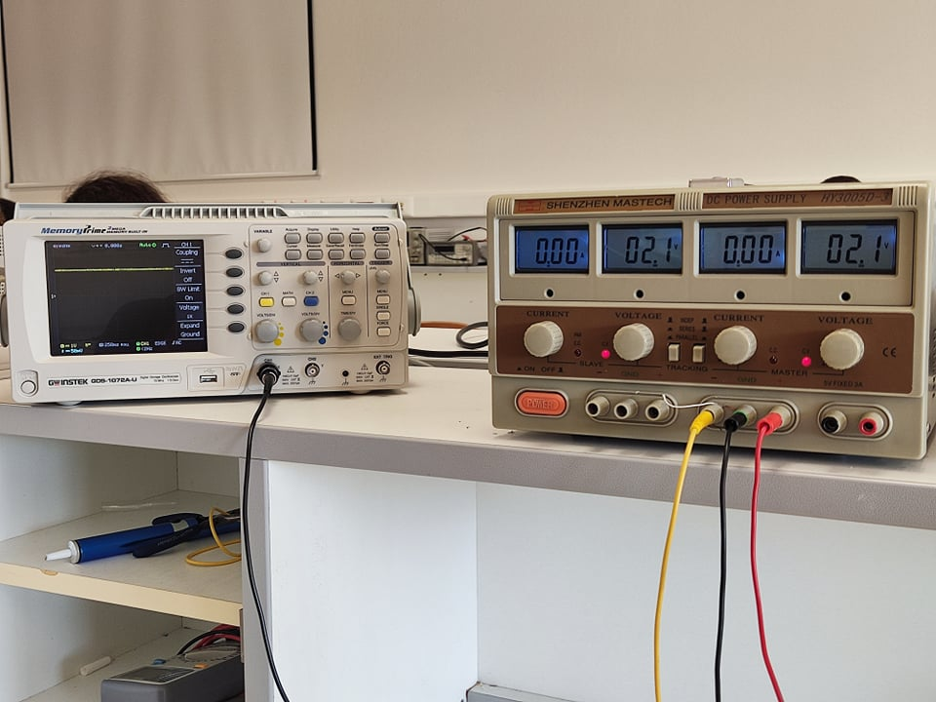

Εικόνα 3.1 (δεξιά πάνω), 3.2 και 3.3 (δεξιά και
αριστερά κάτω):
Βάλαμε στο τροφοδοτικό 2,1V και
εμφανίστηκε η αντίστοιχη γραμμή. Επίσης,
Πειραματιστήκαμε με διάφορες τάσεις.

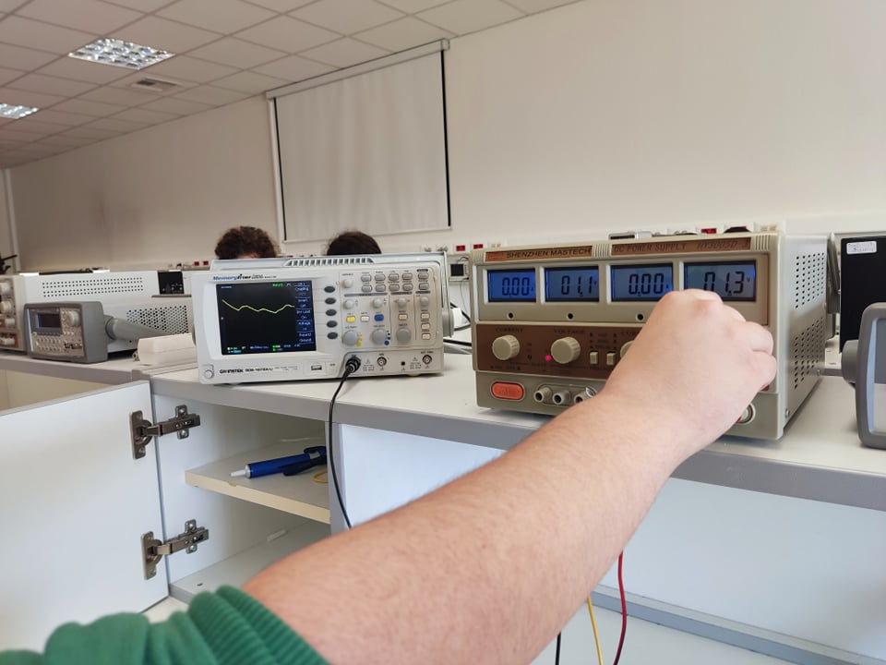
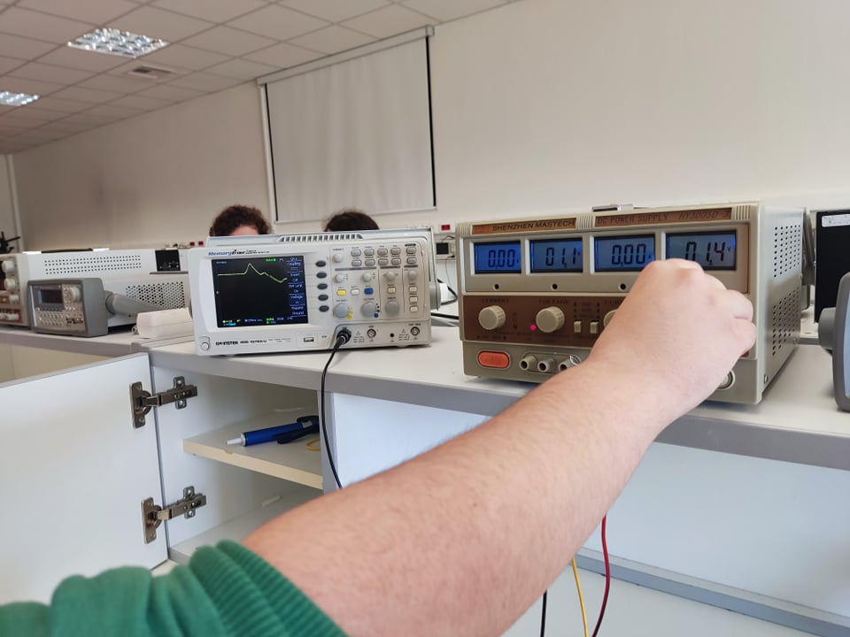

Ζήτημα 5

Ρυθμίζουμε κατάλληλη ευαισθησία στον παλμογράφο και συνδέουμε τα αντίστοιχα άκρα.

Ζήτημα 6

Επειδή αλλάξαμε την κλίμακα, η αλλαγή είναι πιο «απότομη», με μικρή αλλαγή τάσης στο τροφοδοτικό να προκαλεί πιο έντονη μετατόπιση του ίχνους. Χρησιμοποιούμε το βολτόμετρο στο άκρα του τροφοδοτικού για να επιβεβαιώσουμε τα ευρήματα μας.
Εάν τοποθετούσαμε την γείωση του σηματολήπτη στον θετικό πόλο του τροφοδοτικού και τον σηματολήπτη στην γείωση του power supply τότε το ίχνος στον παλμογράφο θα μηδενιζόταν (στάθμη στο μηδέν). Άρα για να υπολογίσουμε την αρνητική τάση (-3,08V) χρειάστηκε να αντιστρέψουμε τους πόλους στο ψηφιακό πολύμετρο.
Το βολτόμετρο έχει κλίμακα 20 V και, αν το τροφοδοτικό έχει τάση 3 V, η οθόνη εμφανίζει ένδειξη 3,08V (εναλλάξαμε τους πόλους του βολτόμετρου) ενώ εάν το power supply δίνει 4V το βολτόμετρο μας πληροφορεί για τάση τιμής 4,11V.

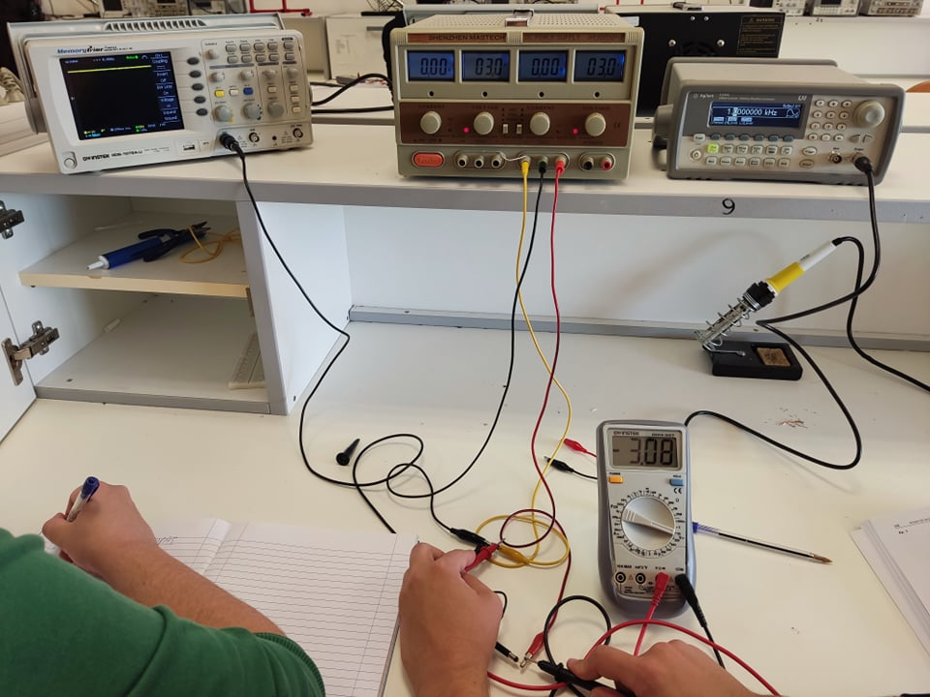

Εικόνα 3.4:
Τροφοδοτικό 3V,
βολτόμετρο -3,08V
(έχουμε αντιστρέψει
τους πόλους).

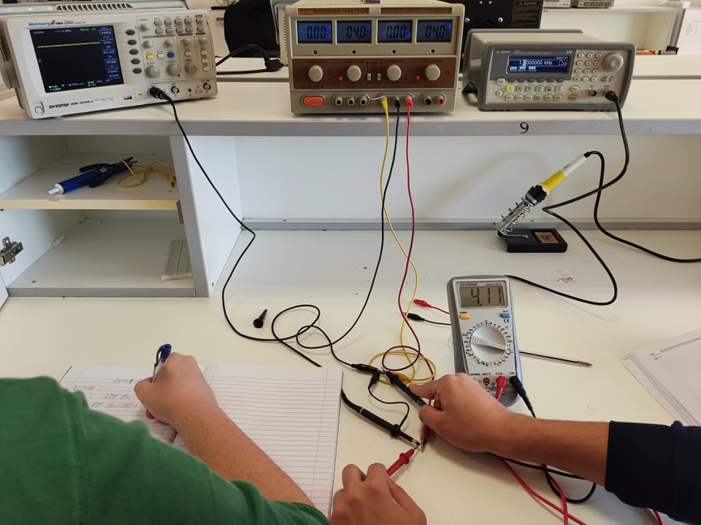

Εικόνα 3.5:
Τροφοδοτικό 4V,
βολτόμετρο 4,11V.

Ζήτημα 7

Μέσω του σηματολήπτη διαλέγουμε επιλογέα x10, η αντίσταση δεκαπλασιάστηκε και η τάση υποδιπλασιάστηκε. Επαναφέρουμε τον επιλογέα στο x1.

Ζήτημα 8

Ρυθμίζουμε την ευαισθησία και τον ρυθμό σάρωσης και αλλάζουμε γρήγορα την τάση, παράγοντας πολύ πρόχειρα ένα ημιτονοειδές σήμα.

Ζήτημα 9

Προετοιμάζουμε την γεννήτρια κυματομορφών για την παραγωγή ακριβούς σήματος, με τις αναλυτικές προδιαγραφές που μας παρέχουν οι οδηγίες του Ζητήματος. Επιπλέον, αλλάζουμε την ευαισθησία σε 1V/div και τη συχνότητα 0,2s/div.

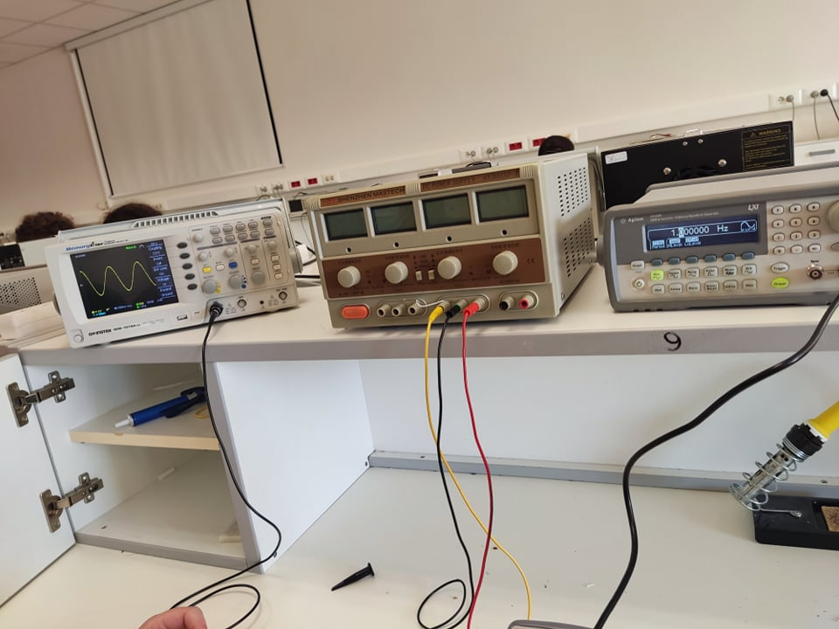

Εικόνα 3.6: Συχνότητα 1Hz, ευαισθησία
1V/div.

Ζήτημα 10

Συνδέουμε την function generator στο chanel 1. Πατάμε το κουμπί output και παράγεται μια ακριβής ημιτονοειδής κυματομορφή, όπως και περιμέναμε. Με αλλαγή του πλάτους, παρατηρούμε προφανή αλλαγή στην κυματομορφή με (προφανώς) μεγαλύτερη μέγιστη και ελάχιστη τιμή.

Ζήτημα 11

Αλλάζουμε την συχνότητα στην fg και παρατηρούμε πως το σήμα εναλλάσσεται πιο γρήγορα με αύξηση της. Ρυθμίζουμε την συχνότητα στα 1kHz για τα επόμενα Ζητούμενα.
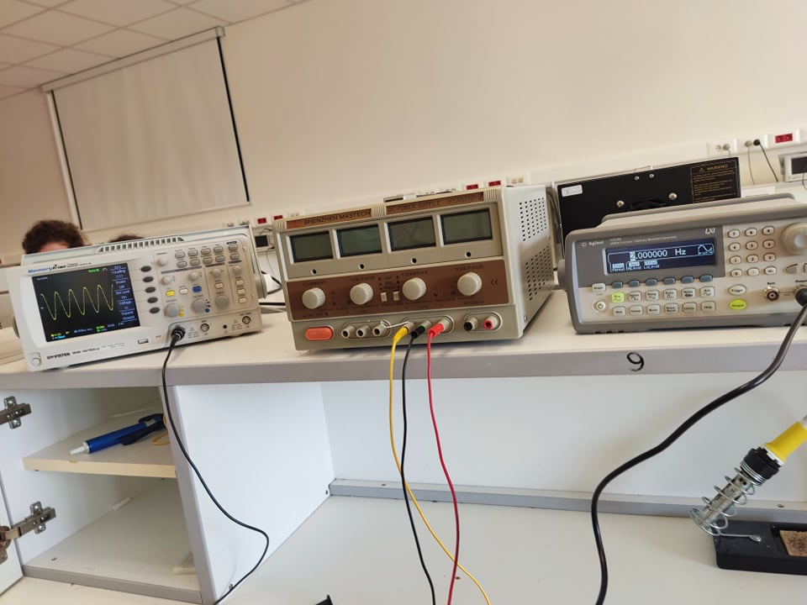

Εικόνα 3.7:
Αλλαγή της συχνότητας σε 2Hz.
Παρατηρούμε ότι αυξάνονται οι
εμφανιζόμενοι κύκλοι της κυματομορφής.

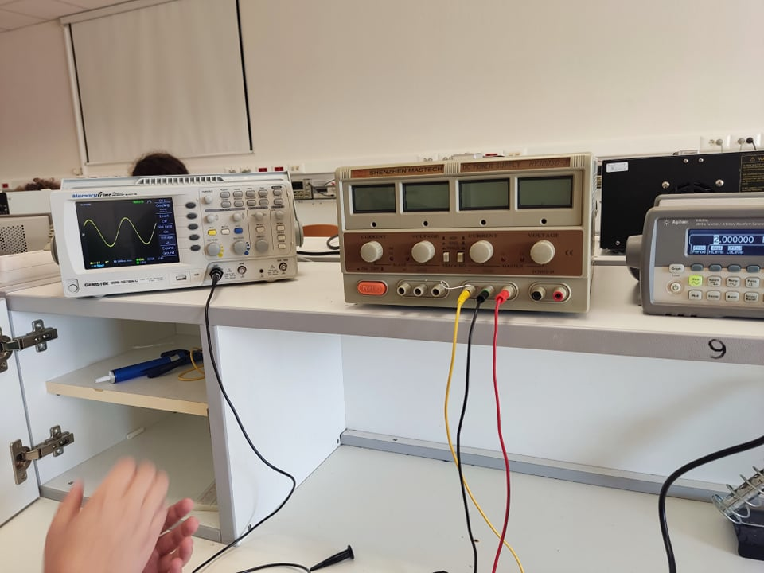
Εικόνα 3.6:
Αύξηση της συχνότητας σάρωσης

Ζήτημα 12

Η γεννήτρια κυματομορφών μας δεν περιέχει την επιλογή attenuation, επομένως προχωρούμε στο Ζήτημα 13.

Ζήτημα 13

Ρυθμίζουμε το Coupling σε AC και τον μηχανισμό εκτροπής DC offset 2 V. Ο μηχανισμός ονομάζεται εκτροπή DC διότι μεταβάλλει το εναλλασσόμενο ρεύμα σε σχέση με την τάση DC που έχουμε ορίσει.

Ζήτημα 14

Αλλάζοντας το coupling από AC σε DC, αρχικά μηδενίζει, ενώ στην 2^{η} περίπτωση προκύπτει η τάση που δίνουμε σε DC.

Ζήτημα 15

Η ρύθμιση GND μηδενίζει την κυματομορφή, παράγοντας μια οριζόντια γραμμή στο μέσο, η AC παράγει ένα ημιτονοειδές σήμα και η DC μεταφέρει το σήμα κατακόρυφα προς τα πάνω κάτω V_{pp}.

Ζήτημα 16

Με την ευγενή συνεργασία μια γειτονικής ομάδας, παίξαμε το απαιτούμενο παιχνίδι και βρήκαμε τις ρυθμίσεις. Βοηθήσαμε, στην συνέχεια με τη σειρά μας, την ομάδα να εξακριβώσει τις δικές μας ρυθμίσεις.

Ζήτημα 17

Το εν λόγω βήμα κάλυψε μια στοιχειώδη εξοικείωση με την λειτουργία του σκανδαλισμού.

